|  |
| --- |
|  |

|  |
| --- |
|  |

**饿了么后台管理系统**

**用户手册**

**版本号：V1.0.0**

版权声明

地址：广州市萝岗区揽月路8号neusoft东软软件园

电话：020-32130944

传真： 024-23784036

客户服务热线：800-890-8000

**广州东软睿道教育信息技术有限公司**

1. 本产品的所有权以及本用户手册的所有权全部归广州东软睿道教育信息技术有限公司所有，未经允许，他人不得擅自在任何场合发布和使用本产品和本用户手册。
2. 该商标  已为广州东软睿道教育信息技术有限公司的注册商标，任何公司未经允许，不得擅自在任何场合使用，违者必究。
3. 广州东软睿道教育信息技术有限公司不对因为使用本产品、用户手册或着由于本产品、用户手册中存在的缺陷所造成的任何损失负责。

前言

随着经济社会的发展，人们越来越忙，生活节奏的紧凑，让大部分人选择了上网点餐，众多的外卖平台顺势拔起，饿了么就是其中之一，饿了么有众多的商家和食品等信息要管理，因此，本产品就是本着专为饿了么管理后台数据而研发的，使饿了么的后台管理人员方便管理平台上各个商家的信息。本产品除了适用于饿了么在线点餐平台，也可用于其他外卖点餐平台作为后台管理系统。

本产品的主要模块有主页、数据管理、添加数据以及查看个人信息。其中，主页用于各种数据的展示；数据管理模块有用户列表、商家列表、食品列表、订单列表以及管理员列表；添加数据有添加商铺和添加商品；个人信息用于展示管理员的个人信息。更多详细的功能可以继续往下参考。

阅读指南

本用户手册用于指导使用饿了么后台管理系统的用户，用户手册的内容简单明了，排版清晰，层次分明，便于查找，用户阅读过后，可以很熟练地对系统进行操作。对于系统的管理人员应该仔细阅读本用户手册，掌握各个功能模块的使用和操作方法，便于以后对该后台管理系统能够快速地上手。本用户手册分为封面、二级封面、版权声明、前言、阅读指南、目录和功能详细介绍。其中， 目录是对功能详细介绍的提取，透过目录，可以对整个系统大纲有了一个大致的了解，能很好地帮助阅读着理清本系统的层级关系。而功能的详细介绍是依据系统的一级菜单划分的，主要有首页、数据管理、添加数据、个人信息四个模块。首页主要用于数据的展示；数据管理又有它的二级目录，包括用户列表、商家列表、食品列表、订单列表、管理员列表；添加数据的二级目录有添加商铺和添加商品；最后就是个人信息，用于展示登录者的信息。

目录

1.系统首页 6

1.1 登录界面 6

1.2侧边菜单布局 6

1.3首页布局 6

2. 数据管理 6

2.1 用户列表 7

2.2 商家列表 7

2.3 食品列表 7

2.4 订单列表 7

2.5 管理员列表 7

3. 添加数据 7

3.1 添加商铺 7

3.2 添加商品 7

4. 个人信息 7

1.系统首页

1.1 登录界面

在用户进来的时候，默认跳转到登录页面，若未注册，则对第一次进入系统的用户自动注册，用户需要输入用户名和密码，点击登录按钮，系统会自动对用户输入的用户名和密码进行校验，信息填写错误或未填，会有相应的错误提示，直到校验结果正确后，才能跳转到首页。

登录界面布局如下所示：

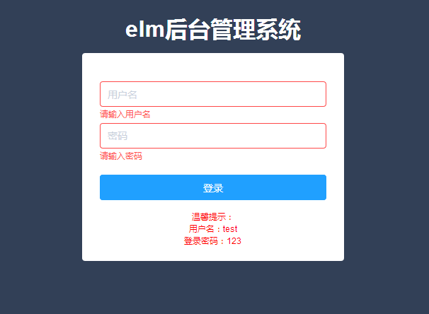

1.2侧边菜单布局

侧边菜单用于网站导航，所有主要页面均可在侧边菜单导航到，界面简洁，层级简单，方便用户。

侧边菜单布局如下：

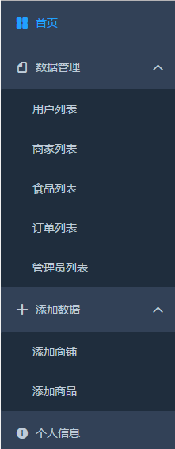

1.3首页布局

首页主要用于数据展示，当日数据展示当天的API请求量、新增用户、新增订单以及新增管理员，总数据展示全部的API请求量、新增用户、新增订单以及新增管理员，在首页，还有以图表的形式展现一周的API请求量、新增用户、新增订单以及新增管理员，使用户一目了然。

首页布局如下所示：

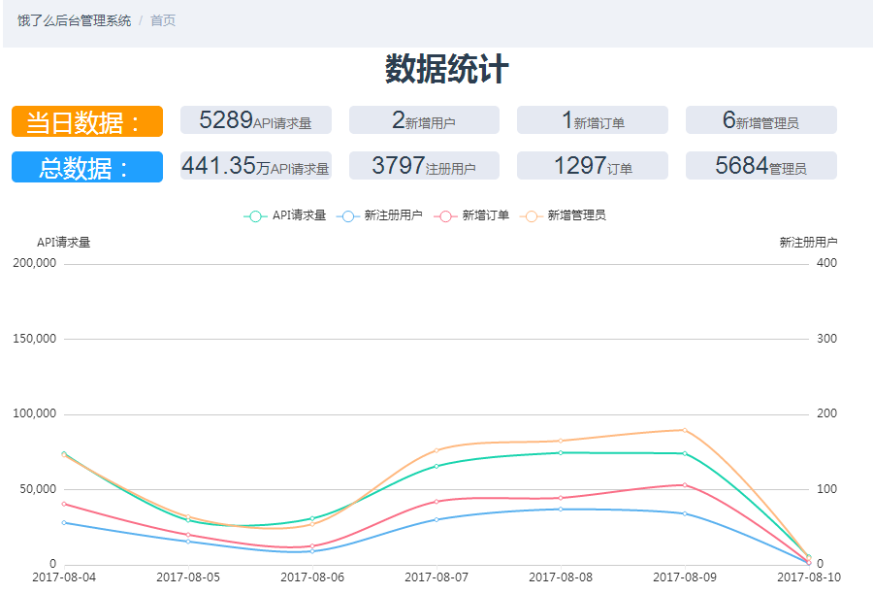

2. 数据管理

2.1 用户列表

用户列表用户展示所有在该平台上已注册的用户信息，内容包括注册日期，用户姓名以及注册地址，方便平台上的管理人员掌握用户信息，但又不至于过多的泄露用户太多信息。

用户列表布局如下所示：

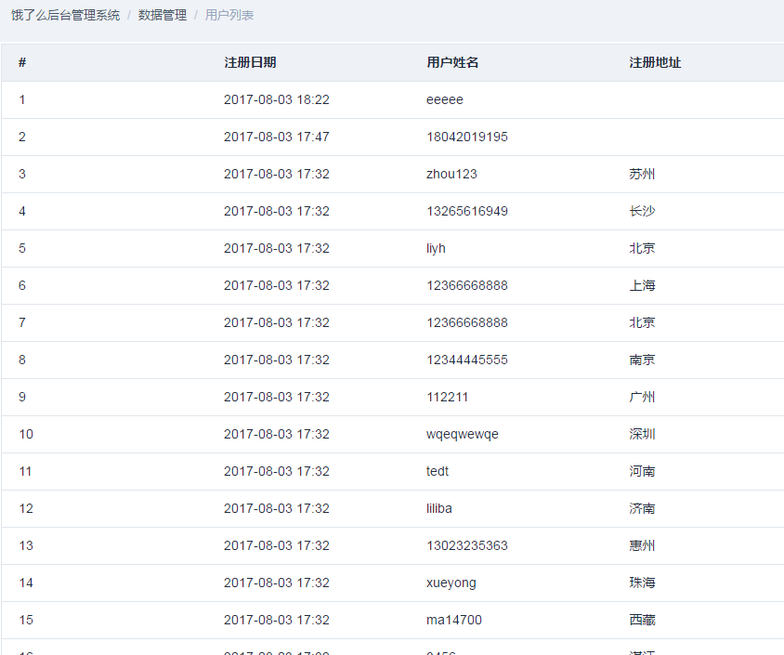

2.2 商家列表

商家列表用于展示商家信息，内容包括店铺名称、店铺地址、店铺介绍、店铺ID、联系电话、评分、销量以及分类，管理人员可以对此进行增、删、改操作。点击添加食品按钮后，系统会自动跳转到添加数据的添加商铺页面。

商家列表布局如下：

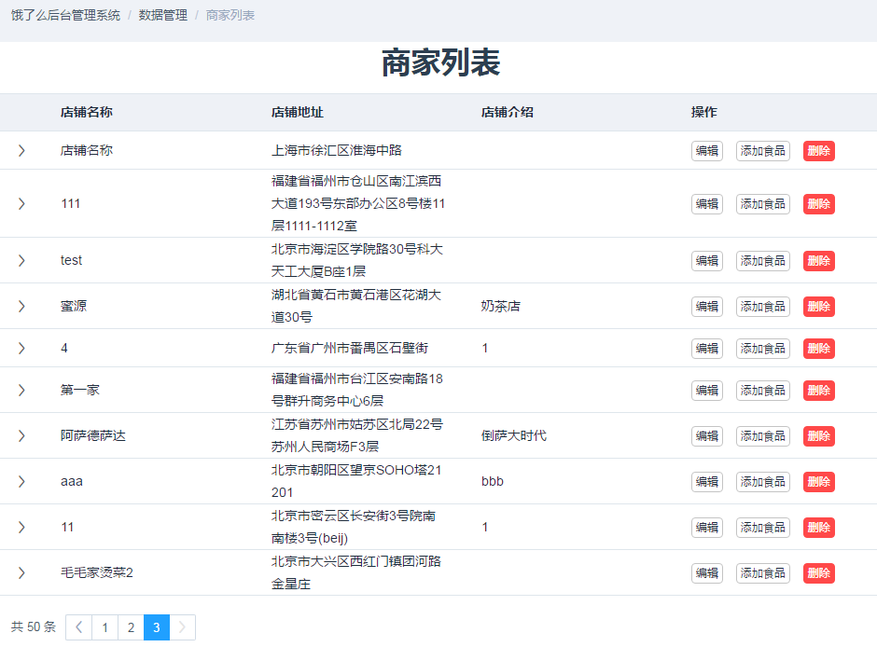

2.3 食品列表

食品列表用于展示食品信息，内容包括食品名称、餐馆名称、食品 ID、餐馆 ID、食品分类、餐馆地址、食品介绍、食品评分以及月销量。管理人员可以执行编辑与删除操作。

食品列表布局如下：

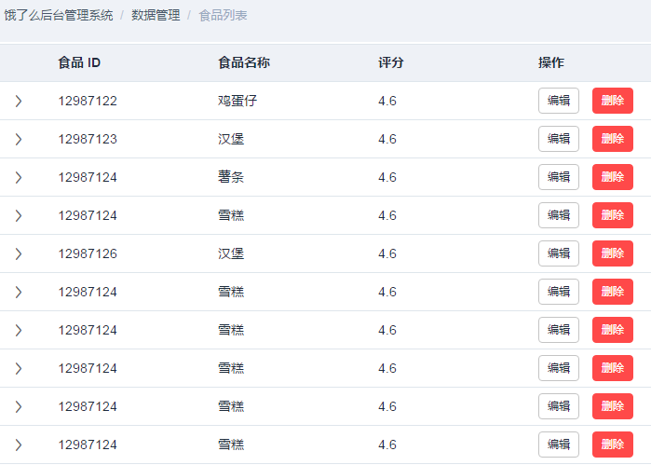

2.4 订单列表

订单列表用于展示食品信息，内容包括订单 ID、总价格、订单状态、用户名、店铺名称、收货地址、店铺 ID、店铺地址。管理人员可以很方便的查看订单消息。

订单列表布局如下：

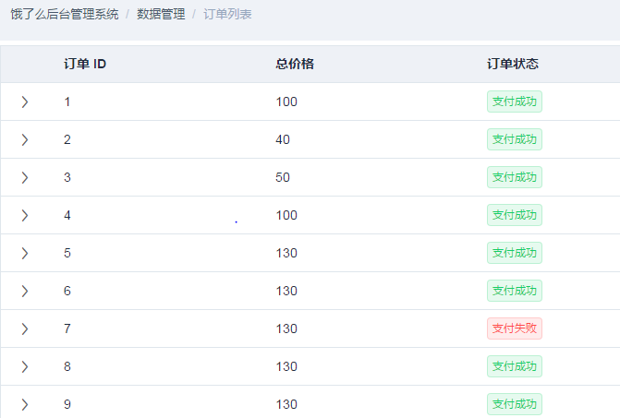

2.5 管理员列表

管理员表用于展示食品信息，内容包括管理员ID、姓名、注册日期、地址以及权限。管理人员可以可以根据ID升降序查看，也可以通过姓名升降序查看，还可以通过注册日期升降序查看，另外，在权限可以进行管理员、超级管理员筛选查看。

管理员列表布局如下：

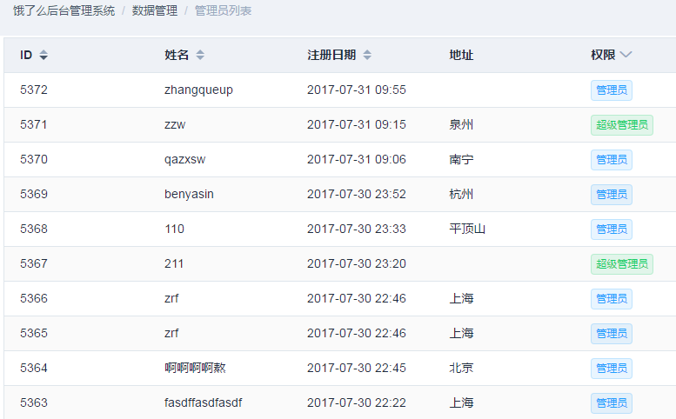

3. 添加数据

3.1 添加商铺

添加商铺用于新增商家，填写入住该网站的商家信息，主要内容包括店铺名称(必填)、详细地址(必填)、联系电话(必填)、店铺简介、店铺标语、店铺分类、店铺特点、配送费、起送价、营业时间、店铺头像、营业执照、餐饮服务许可证、优惠活动等。

添加商铺布局如下：

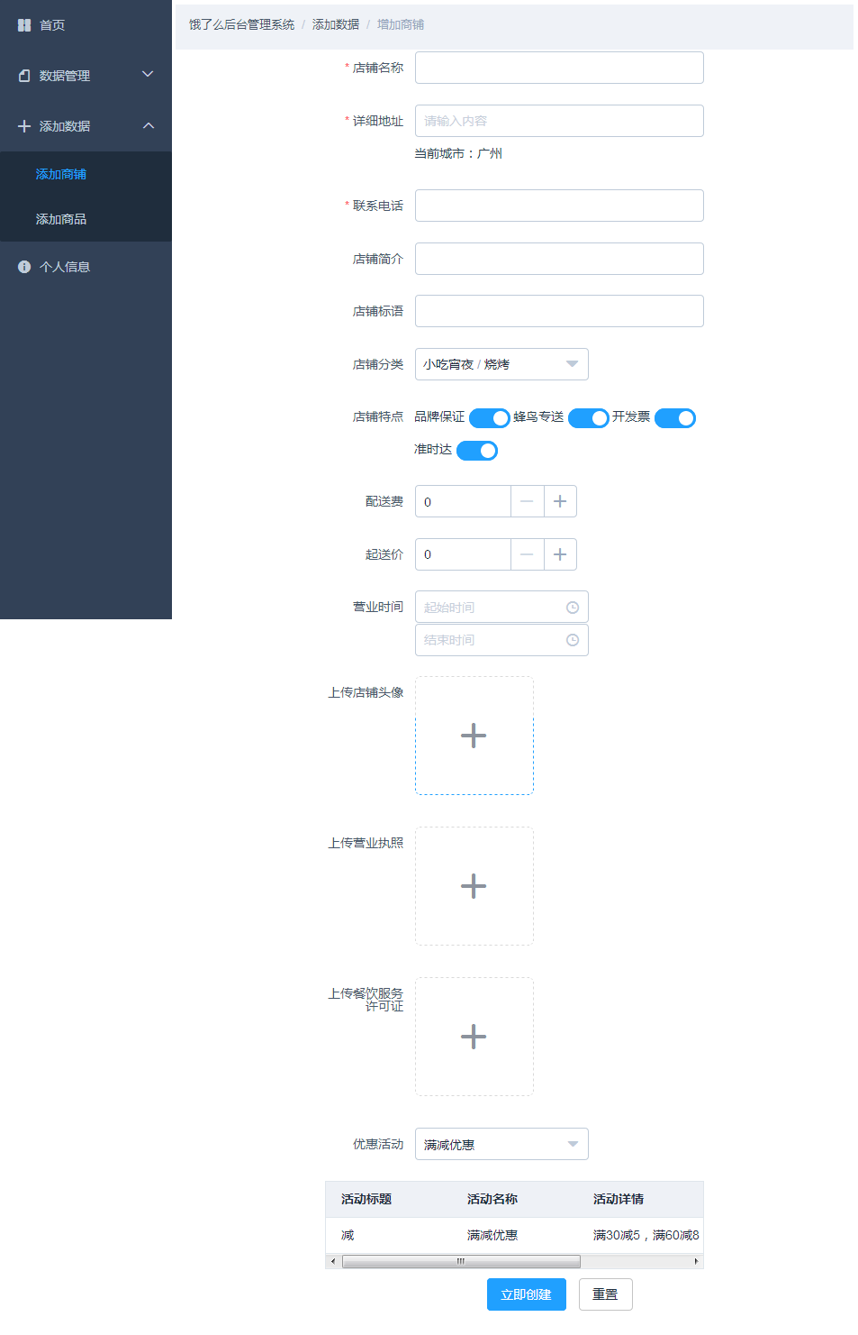

3.2 添加商品

添加商品用于增加食品信息，内容包括食品种类、食品名称(必填)、食品活动、食品详情、食品图片、食品特点、食品规格、包装费以及价格。

添加商品布局如下：

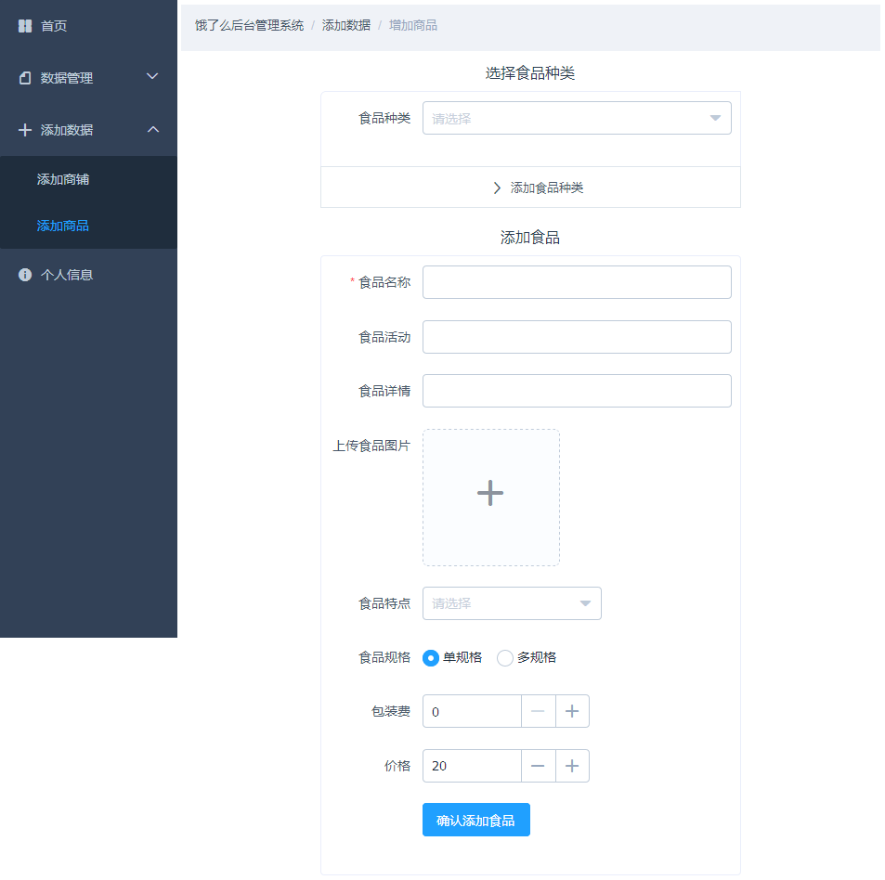

4. 个人信息

个人信息展示登录者的个人信息，管理人员可以自行修改自己相关的信息，也可以上传代表自己的头像。

个人信息布局如下：

